

**Об утверждении регламентов государственных услуг, оказываемых в сфере технического и профессионального образования**

***Утративший силу***

Постановление акимата Атырауской области от 11 сентября 2015 года № 286. Зарегистрировано Департаментом юстиции Атырауской области 15 октября 2015 года № 3313. Утратило силу постановлением акимата Атырауской области от 25 декабря 2019 года № 304 (вводится в действие по истечении десяти календарных дней после дня его первого официального опубликования)

      Сноска. Утратило силу постановлением акимата Атырауской области от 25.12.2019 № 304 (вводится в действие по истечении десяти календарных дней после дня его первого официального опубликования).

      В соответствии с пунктом 3 статьи 16 Закона Республики Казахстан от 15 апреля 2013 года "О государственных услугах" акимат Атырауской области **ПОСТАНОВЛЯЕТ:**

      1. Утвердить:  
      1) регламент государственной услуги "Прием документов в организации технического и профессионального, послесреднего образования" согласно приложению 1 к настоящему постановлению;  
      2) регламент государственной услуги "Предоставление общежития обучающимся в организациях технического и профессионального образования" согласно приложению 2 к настоящему постановлению;  
      3) регламент государственной услуги "Выдача дубликатов документов о техническом и профессиональном образовании" согласно приложению 3 к настоящему постановлению.  
      2. Признать утратившим силу постановление акимата Атырауской области от 22 сентября 2014 года № 300 "Об утверждении регламентов государственных услуг, оказываемых в сфере технического и профессионального образования" (зарегистрировано в реестре государственной регистрации нормативных правовых актов № 3022, опубликован 4 ноября 2014 года в газете "Прикаспийская коммуна") и пункт 2 постановления акимата Атырауской области от 3 апреля 2015 года № 88 "О внесении изменений в постановления акимата Атырауской области от 5 сентября 2014 года № 282 "Об утверждении регламентов государственных услуг в сфере дошкольного и среднего образования" и от 22 сентября 2014 года № 300 "Об утверждении регламентов государственных услуг, оказываемых в сфере технического и профессионального образования" (зарегистрировано в реестре государственной регистрации нормативных правовых актов № 3148, опубликовано 21 апреля 2015 года в газете "Прикаспийская коммуна").  
      3. Контроль за исполнением настоящего постановления возложить на Мукана Ш.Ж. – заместителя акима Атырауской области.  
      4. Настоящее постановление вступает в силу со дня государственной регистрации в органах юстиции и вводится в действие по истечении десяти календарных дней после дня его первого официального опубликования.

|  |  |
| --- | --- |
| *Аким области* | *Б. Измухамбетов* |

|  |  |
| --- | --- |
|  | Приложение 1 к постановлению акимата Атырауской области от "11" сентября 2015 года № 286 |
|  | Утвержден постановлением акимата Атырауской области от "11" сентября 2015 года № 286 |

**Регламент государственной услуги**  
**"Прием документов в организации технического и профессионального, послесреднего образования"**

**1. Общие положения**

      1. Государственная услуга "Прием документов в организации технического и профессионального, послесреднего образования" (далее – государственная услуга) оказывается организациями технического и профессионального, послесреднего образования Атырауской области (далее - услугодатель).

      Прием заявлений и выдача результатов оказания государственной услуги осуществляются через канцелярию услугодателя.

      2. Форма оказания государственной услуги: бумажная.  
      3. Результатом оказания государственной услуги является расписка о приеме документов в учебное заведение технического и профессионального, послесреднего образования согласно приложению 1 к стандарту государственной услуги "Прием документов в организации технического и профессионального, послесреднего образования", утвержденного приказом Министра образования и науки Республики Казахстан от 14 апреля 2015 года № 200 "Об утверждении стандартов государственных услуг, оказываемых в сфере технического и профессионального образования" (зарегистрировано в реестре государственной регистрации нормативных правовых актов № 11220) (далее – Стандарт).

      Форма предоставления результата оказания государственной услуги: бумажная.

      Сноска. Пункт 3 с изменением, внесенным постановлением акимата Атырауской области от 04.07.2016 № 145 (вводится в действие по истечении десяти календарных дней после дня его первого официального опубликования).

**2. Описание порядка действий структурных подразделений (работников) услугодателя в процессе оказания государственной услуги**

      4. Основанием для начала процедуры (действия) по оказанию государственной услуги является заявление о приеме в произвольной форме и документы предусмотренные пунктом 9 Стандарта.  
      5. Содержание каждой процедуры (действия), входящей в состав процесса оказания государственной услуги, длительность его выполнения:

      секретарь приемной комиссии услугодателя с момента подачи услугополучателем необходимых документов, указанных в пункте 9 Стандарта, в течение 15 минут осуществляет прием документов на очную форму обучения – не позднее 20 августа, на вечерную и заочную формы обучения – не позднее 20 сентября и регистрирует в журнале, выдает услугополучателю расписку о приеме документов в учебное заведение технического и профессионального, послесреднего образования по форме согласно приложению 1 к Стандарту;

      Если документы не соответствуют требованиям предусмотренным пунктом 9 Стандарта, секретарь приемной комиссии услугодателя возвращает все документы услугополучателю.

**3. Описание порядка взаимодействия структурных подразделений (работников) услугодателя в процессе оказания государственной услуги**

      6. Перечень структурных подразделений (работников) услугодателя, которые участвуют в процессе оказания государственной услуги:

      секретарь приемной комиссии.

      7. Описание последовательности процедур (действий) между структурными подразделениями (работниками) с указанием длительности каждой процедуры (действия) приведено в приложении 1, справочник бизнес процессов оказания государственных услуг "Прием документов в организации технического и профессионального, послесреднего образования" в приложении 2 к настоящему регламенту.

|  |  |
| --- | --- |
|  | Приложение 1 к регламенту государственной услуги "Прием документов в организации технического и профессионального, послесреднего образования" |

**Описание последовательности процедур (действий) между структурными подразделениями (работниками) с указанием длительности каждой процедуры (действия)**

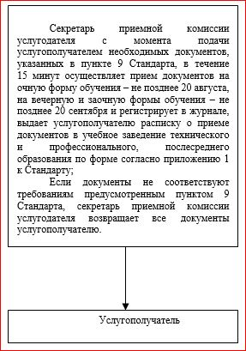

|  |  |
| --- | --- |
|  | Приложение 2 к регламенту государственной услуги "Прием документов в организации технического и профессионального, послесреднего образования" |

**Справочник бизнес-процессов оказания государственной услуги "Прием документов в организации технического и профессионального, послесреднего образования"**

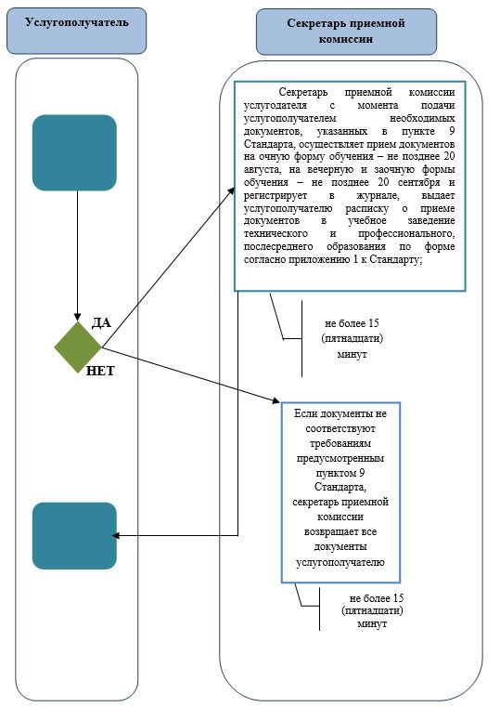

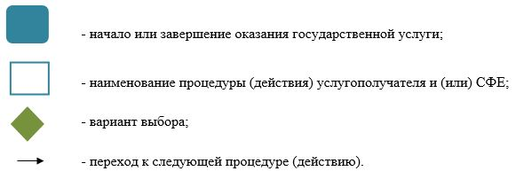

|  |  |
| --- | --- |
|  | Приложение 2 к постановлению акимата Атырауской области от "11" сентября 2015 года № 286 |
|  | Утвержден постановлением акимата Атырауской области от "11" сентября 2015 года № 286 |

**Регламент государственной услуги "Предоставление общежития обучающимся в организациях технического и профессионального образования"**

**1. Общие положения**

      1. Государственная услуга "Предоставление общежития обучающимся в организациях технического и профессионального образования" (далее – государственная услуга) оказывается организациями технического и профессионального образования Атырауской области (далее - услугодатель), имеющими общежития.

      Прием заявлений и выдача результатов оказания государственной услуги осуществляются через канцелярию услугодателя.

      2. Форма оказания государственной услуги: бумажная.  
      3. Результат оказания государственной услуги – направление о предоставлении общежития обучающимся в организациях технического и профессионального образования по форме согласно приложению 1 к стандарту государственной услуги "Предоставление общежития обучающимся в организациях технического и профессионального образования", утвержденного приказом Министра образования и науки Республики Казахстан от 14 апреля 2015 года № 200 "Об утверждении стандартов государственных услуг, оказываемых в сфере технического и профессионального образования" (зарегистрировано в реестре государственной регистрации нормативных правовых актов № 11220) (далее – Стандарт).  
      Сноска. Пункт 3 с изменением, внесенным постановлением акимата Атырауской области от 04.07.2016 № 145 (вводится в действие по истечении десяти календарных дней после дня его первого официального опубликования).

**2. Описание порядка действий структурных подразделений (работников) услугодателя в процессе оказания государственной услуги**

      4. Основанием для начала процедуры (действия) по оказанию государственной услуги является заявление на имя руководителя организации о предоставлении места в общежитии согласно приложению 2 к Cтандарту.  
      5. Содержание каждой процедуры (действия), входящей в состав процесса оказания государственной услуги, длительность его выполнения:  
      1) работник учебной части услугодателя с момента подачи услугополучателем необходимых документов, указанных в пункте 9 Стандарта, в течение 15 (пятнадцати) минут осуществляет прием и их регистрацию и направляет документы на резолюцию руководству услугодателя.

      В случае предоставления не полного пакета документов, указанных в пункте 9 Стандарта документы не принимаются;

      2) руководитель услугодателя рассматривает документы и направляет документы для оказания государственной услуги коменданту услугодателя – в течение 20 (двадцати) минут;  
      3) комендант услугодателя рассматривает поступившие документы, подготавливает проект результата государственной услуги и направляет руководителю услугодателя на подписание – в течение 8 (восьми) рабочих дней;  
      4) руководитель услугодателя подписывает результат государственной услуги и направляет работнику учебной части услугодателя в течение 25 (двадцати пяти) минут;  
      5) работник учебной части услугодателя регистрирует и выдает результат оказания государственной услуги услугополучателю - в течение 1 (одного) рабочего дня.

**3. Описание порядка взаимодействия структурных подразделений (работников) услугодателя в процессе оказания государственной услуги**

      6. Перечень структурных подразделений услугодателя, которые участвуют в процессе оказания государственной услуги:  
      1) работник учебной части услугодателя;  
      2) руководитель услугодателя;  
      3) комендант услугодателя.  
      7. Описание последовательности процедур (действий) между структурными подразделениями (работниками) с указанием длительности каждой процедуры (действия) приведено в приложении 1, справочник бизнес-процессов оказания государственной услуги "Предоставление общежития обучающимся в организациях технического и профессионального образования" в приложении 2 к настоящему Регламенту.

|  |  |
| --- | --- |
|  | Приложение 1 к регламенту государственной услуги "Предоставление общежития обучающимся в организациях технического и профессионального образования" |

**Описание последовательности процедур (действий) между структурными подразделениями (работниками) с указанием длительности каждой процедуры (действия)**

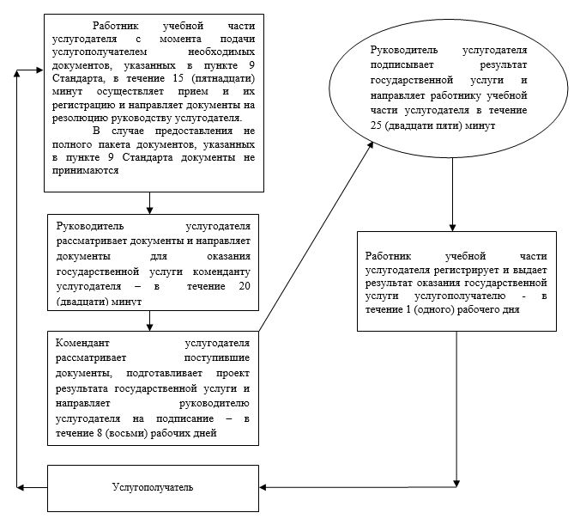

|  |  |
| --- | --- |
|  | Приложение 2 |
|  | к регламенту государственной услуги "Предоставление общежития обучающимся в организациях технического и профессионального образования" |

**Справочник бизнес-процессов оказания государственной услуги "Предоставление общежития обучающимся в организациях технического и профессионального образования"**

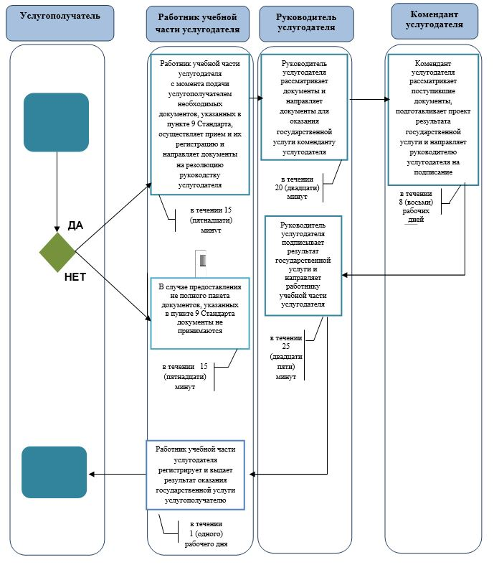



|  |  |
| --- | --- |
|  | Приложение 3 к постановлению акимата Атырауской области от "11" сентября 2015 года № 286 |
|  | Утвержден постановлением акимата Атырауской области от "11" сентября 2015 года № 286 |

**Регламент государственной услуги "Выдача дубликатов документов о техническом и профессиональном образовании"**

      Сноска. По всему тексту регламента слова "ЦОН", "ЦОНа", заменены словами "Государственная корпорация", "Государственной корпорации", "Государственную корпорацию" постановлением акимата Атырауской области от 04.07.2016 № 145 (вводится в действие по истечении десяти календарных дней после дня его первого официального опубликования).

**1. Общие положения**

      1. Государственная услуга "Выдача дубликатов документов о техническом и профессиональном образовании" (далее – государственная услуга) оказывается организациями технического и профессионального, послесреднего образования Атырауской области (далее - услугодатель).

      Прием заявлений и выдача результатов оказания государственной услуги осуществляются через:

      1) канцелярию услугодателя;  
      2) некоммерческое акционерное общество "Государственная корпорация "Правительство для граждан" (далее - Государственная корпорация).  
      Сноска. Пункт 1 с изменением, внесенным постановлением акимата Атырауской области от 04.07.2016 № 145 (вводится в действие по истечении десяти календарных дней после дня его первого официального опубликования).  
      2. Форма оказания государственной услуги: бумажная.  
      3. Результат оказания государственной услуги - дубликат документов о техническом и профессиональном образовании.

      Форма предоставления результата оказания государственной услуги: бумажная.

      4. Государственная услуга оказывается на бесплатной основе физическим лицам (далее – услугополучатель).

**2. Описание порядка действий структурных подразделений (работников) услугодателя в процессе оказания государственной услуги**

      5. Основанием для начала процедуры (действия) по оказанию государственной услуги является заявления по форме согласно приложению 1 к Стандарту государственной услуги "Выдача дубликатов документов о техническом и профессиональном образовании", утвержденного приказом Министра образовании и науки Республики Казахстан от 14 апреля 2015 года № 200 "Об утверждении стандартов государственных услуг, оказываемых в сфере технического и профессионального образования" (зарегистрировано в реестре государственной регистрации нормативных правовых актов № 11220) (далее – Стандарт).  
      Сноска. Пункт 5 с изменением, внесенным постановлением акимата Атырауской области от 04.07.2016 № 145 (вводится в действие по истечении десяти календарных дней после дня его первого официального опубликования).  
      6. Содержание каждой процедуры (действия), входящей в состав процесса оказания государственной услуги, длительность его выполнения:  
      1) ответственный работник канцелярии услугодателя принимает документы от услугополучателя или от курьера Государственной корпорации. Если документы не соответствуют требованиям, предусмотренным пунктом 9 Стандарта, то канцелярия услугодателя возвращает документы услугополучателю или курьеру Государственной корпорации - не более 15 (пятнадцати) минут;  
      Если документы соответствуют указанным требованиям, документы передаются руководителю услугодателя - не более 15 (пятнадцати) минут;  
      2) руководитель услугодателя в течение 15 (пятнадцати) минут ознакамливается с входящими документами и направляет документы для оказания государственной услуги ответственному исполнителю услугодателя;  
      3) ответственный исполнитель услугодателя рассматривает поступившие документы в течение 29 (двадцати девяти) календарных дней, оформляет результат государственной услуги и передает его для подписания руководителю услугодателя;  
      4) руководитель услугодателя в течение 15 (пятнадцати) минут подписывает и направляет результат государственной услуги ответственному работнику канцелярии услугодателя;  
      5) ответственный работник канцелярии услугодателя в течение 15 (пятнадцати) минут регистрирует и выдает результат государственной услуги услугополучателю либо передает через курьера Государственной корпорации в течение 1 (одного) календарного дня.

**3. Описание порядка взаимодействия структурных подразделений (работников) услугодателя в процессе оказания государственной услуги**

      7. Перечень структурных подразделений (работников) услугодателя, которые участвуют в процессе оказания государственной услуги:  
      1) ответственный работник канцелярии услугодателя;  
      2) руководитель услугодателя;  
      3) ответственный исполнитель услугодателя.  
      8. Описание последовательности процедур (действий) между структурными подразделениями (работниками) с указанием длительности каждой процедуры (действия) приведено в приложении 1, справочник бизнес-процессов оказания государственной услуги "Выдача дубликатов документов о техническом и профессиональном образовании" - в приложении 2 к настоящему Регламенту.

**4. Описание порядка взаимодействия с Государственной корпорацией и (или) иными услугодателями, а также порядка использования информационных систем в процессе оказания государственной услуги**

      Сноска. Заголовок раздела 4 – в редакции постановления акимата Атырауской области от 04.07.2016 № 145 (вводится в действие по истечении десяти календарных дней после дня его первого официального опубликования).  
      8. Описание порядка обращения в Государственную корпорацию с указанием длительности каждой процедуры (действия) (диаграмма функционального взаимодействия при оказании государственной услуги через Государственную корпорацию приведена в приложении 3 к настоящему Регламенту):   
      1) процесс 1 - работник Государственной корпорации принимает от углугополучателя необходимые документы, указанные в пункте 9 Стандарта, в случае предоставления неполного пакета документов, выдает расписку об отказе в их принятии по форме согласно приложению 2 к Стандарту в течение 20 (двадцати) минут;  
      2) процесс 2 - если документы полные, работник Государственной корпорации регистрирует заявление, выдает расписку услугополучателю в течение 20 (двадцати) минут;  
      3) процесс 3 – работник Государственной корпорации предоставляет принятые документы в накопительный сектор Государственной корпорации и вводит данные в информационную систему Государственной корпорации в течение 5 (пяти) минут;  
      4) процесс 4 – накопительный сектор собирает документы, составляет реестр и в течение 3 (трех) часов направляет документы через курьера Государственной корпорации в канцелярию услугодателя;  
      5) процесс 5 – содержание каждой процедуры (действия), услугодателя приведено в пункте 5 настоящего Регламента.  
      6) процесс 6 – работник сектора сбора информации Государственной корпорации с помощью сканерного штрих-кода отмечает полученные документы от услугодателя в Государственную корпорацию и в течение 30 (тридцати) минут направляет инспектору для выдачи готовых документов услугополучателю;  
      7) процесс 7 – работник, осуществляющий выдачу готовых документов, выдает услугополучателю результат государственной услуги в течение 5 (пяти) минут. В случае неявки услугополучателя за результатом услуги в течение одного месяца Государственная корпорация направляет результат в архив Государственной корпорации.

|  |  |
| --- | --- |
|  | Приложение 1 к регламенту государственной услуги "Выдача дубликатов документов о техническом и профессиональном образовании" |

**Описание последовательности процедур (действий) между структурными подразделениями (работниками) с указанием длительности каждой процедуры (действия)**

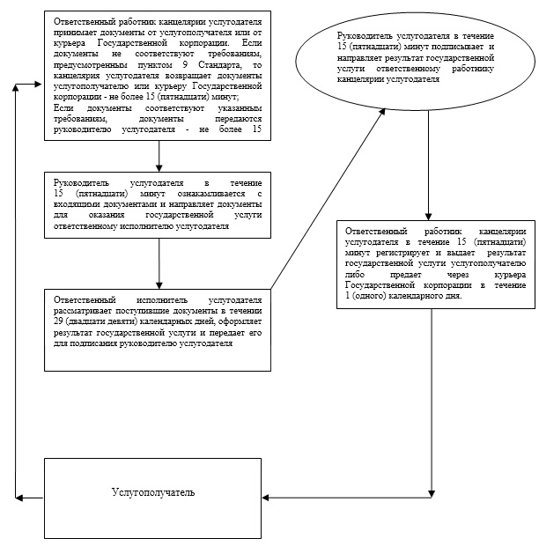

|  |  |
| --- | --- |
|  | Приложение 2 к регламенту государственной услуги "Выдача дубликатов документов о техническом и профессиональном образовании" |

**Справочник бизнес-процессов оказания государственной услуги "Выдача дубликатов документов о техническом и профессиональном образовании"**

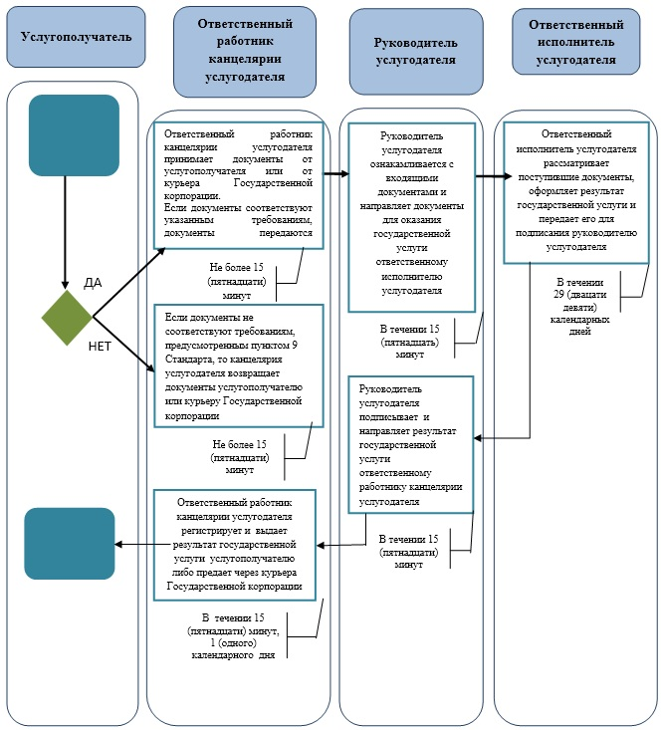



|  |  |
| --- | --- |
|  | Приложение 3 к регламенту государственной услуги "Выдача дубликатов документов о техническом и профессиональном образовании" |

**Диаграмма функционального взаимодействия при оказании государственной услуги через Государственную корпорацию**

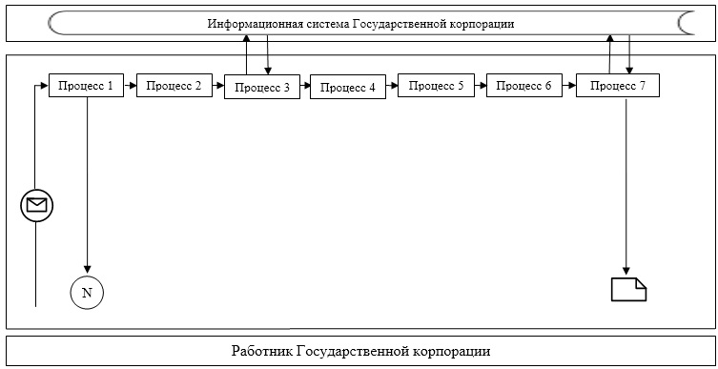

      Таблица. Условные обозначения

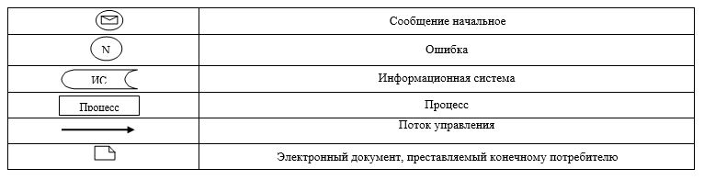

© 2012. РГП на ПХВ «Институт законодательства и правовой информации Республики Казахстан» Министерства юстиции Республики Казахстан